2024年4月作成
製品別比較表（案）
 |  |  | 標準品
販売会社名 | ネオクリティケア製薬株式会社 |  | 扶桑薬品工業株式会社
製品名 | アセトキープ3G注 |  | ヴィーン3G輸液
一般名 | （5%ブドウ糖加酢酸維持液） |  | （ブドウ糖加酢酸維持液）
薬効分類名 | 血液代用剤
規格 | 200mL 1袋 |  | 200mL 1袋
薬価 | 205円 |  | 205円
効能・効果 | 標準品  と同じ | 経口摂取が不能又は不十分な場合の水分・電解質の補給・維持、エネルギーの補給
用法・用量 | 標準品  と同じ | 通常、成人には、1回500～1,000mLを、小児には、1回200～500mLを点滴静注する。投与速度は、成人・小児ともにブドウ糖として1時間あたり0.5g/kg体重以下とする。  なお、年齢、症状、体重などに応じて適宜増減する。
規制区分  貯法  有効期間 | 処方箋医薬品  室温保存  3年 |  | 処方箋医薬品  室温保存  3年
有効成分 | 容量 200mL  ブドウ糖 10.0g  塩化ナトリウム 292.2mg  塩化カリウム 104.4mg  塩化マグネシウム 101.7mg  リン酸二水素カリウム 272.2mg  酢酸ナトリウム水和物 544.3mg
添加剤 | pH調節剤 適量 |  | pH調節剤 適量
製品の性状 | 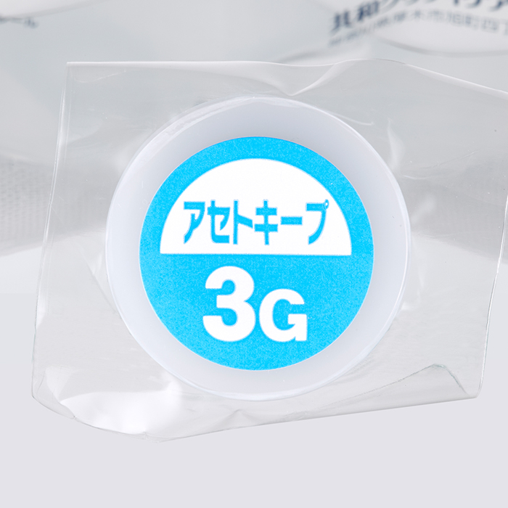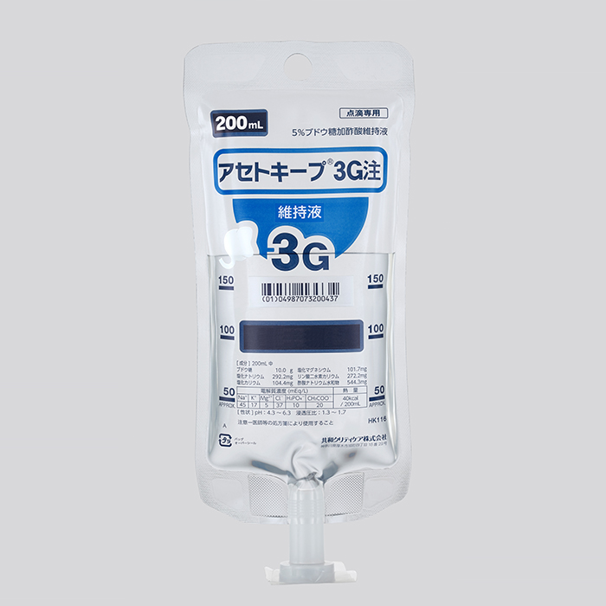  ※製品写真は旧社名となっております |  | 200mLソフトバック製剤
 | 剤形 水性注射剤  性状 無色～微黄色澄明の液  pH 4.3～6.3  浸透圧比 1.3～1.7 （生理食塩液に対する比） |  | 剤形 水性注射剤  性状 無色～微黄色澄明の液  pH 4.3～6.3  浸透圧比 （生理食塩液に対する比） 1.3～1.7
担当者、
連絡先

